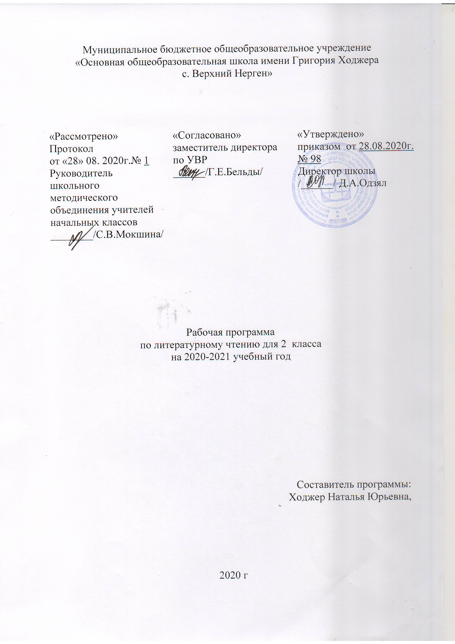

Пояснительная записка.
Программа разработана на основе федерального государственного образовательного стандарта начального общего образования, авторской программы Л.Ф. Климановой, Т.В. Бабушкиной, а также планируемых результатов начального общего образования, учебного плана МБОУ ООШ с.Верхний Нерген на 2020-2021 учебный год, ООП НОО МБОУ ООШ с.Верхний Нерген.
Общая характеристика учебного предмета.
Основными целями изучения курса литературного чтения являются:
развитие навыков чтения;
формирование навыка чтения про себя; приобретение умения работать с разными видами информации;
обогащение личного опыта учащихся духовными ценностями, которые определяют нравственно-эстетичекское отношение человека к людям и окружающему миру
формирование интереса к книге, истории её создания и потребности в систематическом чтении литературных произведений; Из целей изучения литературного чтения вытекают
следующие задачи:
введение учащихся в мир детской литературы;
формирование навыков работы с книгой и текстом, читательской самостоятельности и познавательной активности при выборе книг;
овладение первоначальными навыками работы с учебными и научно-познавательными текстами.развитие эмоциональной отзывчивости на слушание и чтение произведений;
приобщение школьников к чтению художественной литературы и восприятию её как части искусства слова;
развитие навыков сознательного, правильного, беглого и выразительного чтения, а также коммуникативно-речевых умений при работе с текстами литературных произведений;
Содержание литературного чтения приобщает детей к литературе как к искусству, обеспечивает благоприятные условия для практического включения ребенка в мир литературы, позволяет учителю развивать литературные способности, самостоятельную творческую деятельность, культуру речевой и читательской коммуникации.
Содержание учебников «Литературное чтение» для 2 класса включает следующие разделы:
«Круг детского чтения. Тематика».
«Коммуникативно-речевые навыки и умения при работе с текстом произведения».
«Опыт эстетического восприятия и понимания художественных произведений. Его обогащение на основе знакомства с произведениями разных видов искусства и наблюдений за окружающим миром». «Основные требования к знаниям, умениям и навыкам учащихся».
Кроме традиционных уроков по изучению литературного произведения на уроках литературного чтения вводятся уроки работы с книгой учебной и художественной. Учебным материалом для формирования основ читательской самостоятельности являются книги в совокупности их внетекстовой информации и текста. Поэтому в класс учащимся рекомендовано приносить на уроки детские книги.
Во втором классе должен систематически осуществляться контроль и учет навыков чтения, для своевременной помощи ученику в приобретении и совершенствовании навыков правильного, беглого, сознательного и выразительного чтения.
На уроке литературного творчества обязательно взаимное творчество детей и учителя, свободное обсуждение прочитанного. Однако законы восприятия художественного произведения диктуют последовательность работы с текстом.
Урок литературного чтения должен всегда проходить эмоционально. Также учитель должен учитывать видо-жанровую специфику литературного произведения и его художественного своеобразия, особенности использования языковых средств, разумное сочетание заданий и упражнений аналитического и синтетического характера, выполнение контроля и учета уровня сформированности читательских и речевых умений учащихся на уроке литературного чтения.
Место учебного предмета в учебном плане МБОУ ООШ с.Верхний Нерген.
Учебным планом на изучение литературного чтения во 2 классе отводится 136 часов в год (4 часа в неделю; 34 учебных недели)
Учебно-тематический план.
№ п/п | Содержание программного материала | Количество часов
1. | Вводный урок | 1
2. | Любите книгу | 9
3. | Краски осени | 13
4. | Мир народной сказки | 16
5. | Веселый хоровод | 10
6. | Мы-друзья | 10
7. | Здравствуй, матушка-зима! | 11
8. | Чудеса случаются | 16
9. | Весна, весна! И все ей радо! | 11
10. | Мои самые близкие и дорогие | 8
11. | Любите все живое | 16
12. | Жизнь дана на добрые дела | 15
 | Итого | 136

Содержание программы (136 часов).
Вводный урок (1ч): Условные обозначения; содержание учебника; обращение авторов учебника.
Любите книгу (9 ч.):Рукописная книга; книги из далекого прошлого: книги в форме свитка, складная книга Древнего Востока, книги из пергамента и бересты; первые создатели славянской письменности Кирилл и Мефодий1; летописцы, рукописные книги Древней Руси; красная строка в книгах, заставка, миниатюра; справочники; иллюстрация, художники-иллюстраторы.
Краски осени (13ч.): Средства художественной выразительности: эпитет, сравнение, стихи, рифмаванье...»; С. Аксаков. «Осень». Сравнение текстов. Работа с репродукциями картин В. Поленова «Осень в Абрамцеве» и А. Куинджи «Осень». А. Майков. «Кроет уж лист золотой...»; С. Есенин. «Закружилась листва золотая...».
Мир народной сказки (16ч.): Сказка, сказка о животных, бытовая сказка, волшебная сказка; сказочный герой, структура сказки; собиратели русских народных сказок.
Веселый хоровод (10ч): Малые жанры устного народного творчества (фольклор): заклички, приговорки, потешки, небылицы, перевертыши. Прикладное искусство, музей народного творчества; традиции русского народа: праздники, игры, гулянья. Перевод.
Мы-друзья (10 ч): Доброжелательность, терпение, уважение, дружба. Рассказ, герой рассказа. Басня. Не делай другому того, чего себе не пожелаешь». Пословицы о дружбе разных народов. Сравнение пословиц. М. Пляцковский. «Настоящий друг»; В. Орлов. «Я и Мы». Сравнение стихотворений М. Пляцковского и В. Орлова.
Здравствуй, матушка-Зима! (11 ч.): Ритм, интонация, настроение, пауза, знаки препинания, темп чтения (выразительное чтение); лирическое стихотворение. А. Пушкин. «Вот север, тучи нагоняя...»; Ф. Тютчев. «Чародейкою Зимою околдован лес стоит...». Выразительное
чтение стихотворений. С. Есенин «Поет зима-аукает...», «Береза». К. Бальмонт. «К зиме»; С. Маршак. «Декабрь»; А. Барто. «Дело было в январе...»; С. Дрожжин. «Улицей гуляет...». Средства художественной выразительности: эпитет, сравнение.
Чудеса случаются (16 ч.): Литературная сказка, автор, сюжет; присказка; герой литературной сказки; герой народной сказки, обработка народных сказок Александр Сергеевич Пушкин. Выставка книг А. Пушкина. А. Пушкин. «Сказка о рыбаке и рыбке». Д. Мамин-Сибиряк. «Аленушкины сказки». Присказка. Особенности присказки. Сказительница.
Весна, весна! И все ей радо! (11 ч.) Средства художественной выразительности: эпитет, сравнение, олицетворение. Лирическое произведение: рифма, ритм, настроение. Выразительное чтение: чувства, интонация, пауза. Ф. Тютчев. «Зима недаром злится...».
Олицетворение — один из главных приемов создания картины. И. Никитин. «Весна»; А. Плещеев. «Весна»; И. Шмелев. «Ах, весна...»; Т. Белозеров. «Подснежники». А. Чехов. «Весной». Образ весны в прозаическом тексте. Настроение произведения. Картины весны. А. Фет. «Уж верба вся пушистая...». Настроение. Образ весны в произведении. А. Барто. «Апрель». Сравнение произведений А. Фета и А. Барто.
Мои самые близкие и дорогие (8 ч.): Семья, родители, согласие, ответственность. Народ, Родина. Р. Рождественский. «На земле хороших людей немало...»; Ю. Энтин. «Песня о маме»; Б. Заходер. «С папой мы давно решили...»; А. Барто. «Перед сном». Разговор на тему «Мама — самый любимый человек на земле». Выразительное чтение стихотворения. Р. Сеф. «Если ты ужасно гордый...». Выразительное чтение. Сравнение стихотворений.
Люблю все живое (16 ч.): Сочувствие, сопереживание, сострадание. Рассказ, опорные слова, микротема, заголовок. Стихотворение, настроение, чувства. Саша Черный. «Жеребенок». Настроение стихотворения. Образ жеребенка в лирическом стихотворении. С. Михалков. «Мой щенок». Образ щенка в эпическом стихотворении. Составление продолжения текста. Сравнение произведений С. Михалкова и Саши Черного. Г. Снегирев. «Отважный пингвине-
нок». Обсуждение смысла пословицы «Храбрый не тот, кто страха не знает, а тот, кто узнал и навстречу идет». М. Пришвин. «Ребята и утята». Деление текста на смысловые части. Составление плана. Пересказ рассказа. Е. Чарушин. «Страшный рассказ». Обсуждение смысла пословицы «Трус своей тени боится». Пересказ текста. «Шутки-минутки». «Большую морковку зайчишки тащили...». Н. Рубцов. «Про зайца». Настроение стихотворения. «Заяц». Научная статья из энциклопедии. Сравнение научного и художественного текстов. В. Берестов. «С фотоаппаратом».
Жизнь дана на добрые дела (15 ч.): Взаимопомощь, трудолюбие, честность, сочувствие. Рассказ, заголовок, главная мысль, деление текста на части. С. Баруздин. «Стихи о человеке и его делах». Л. Яхнин. «Пятое время года». Л. Яхнин. «Силачи»; В. Осеева. «Просто старушка». Э. Шим. «Не смей». Разговор на тему «Кого можно назвать сильным человеком?». А. Гайдар. «Совесть»; Е. Григорьева. «Во мне сидят два голоса...». Разговор на
тему «Что такое совесть? В. Осеева. «Три товарища». Устное словесное рисование. Обсуждение смысла пословицы «Кто скоро помог, тот дважды помог».
Планируемые результаты освоения программы.
При изучении курса литературного чтения по учебникам «Литературное чтение» для 1—4 классов авторов Л. Ф. Климановой, Л. А. Виноградской и др. достигаются следующие личностные предметные и метапредметные результаты в соответствии с требованиями ФГОС.
Личностные результаты
Формирование основ российской гражданской идентичности, чувства гордости за свою Родину, российский народ и историю России, осознание своей этнической и национальной принадлежности; ценности многонационального российского общества; становление гуманистических и демократических ценностных ориентаций.
Формирование уважительного отношения к иному мнению, истории, культуре других народов.
Развитие мотивов учебной деятельности и личностного смысла учения; принятие и освоение социальной роли обучающегося.
Развитие самостоятельности и личной ответственности за свои поступки.
Формирование эстетических потребностей, ценностей и чувств.
Развитие этических чувств, доброжелательности и эмоционально-нравственной отзывчивости, понимания и сопереживания чувствам других людей.
Развитие навыков сотрудничества со сверстниками в разных социальных ситуациях, умения не создавать конфликтов и находить выходы из спорных ситуаций.
Метапредметные результаты
Способность принимать и сохранять цели и задачи учебной деятельности, поиска средств её осуществления.
Умение контролировать и оценивать учебные действия в соответствии с поставленной задачей и условиями ее реализации; определять наиболее эффективные способы достижения результата; умение понимать причины успеха/неуспеха учебной деятельности и способности конструктивно действовать даже в ситуациях неуспеха; освоение начальных форм познавательной и личностной рефлексии.
Умение активно использовать речевые средства и средства информационных и коммуникационных технологий для решения коммуникативных и познавательных задач.
Умение использовать различные способы поиска (в справочных источниках и открытом учебном информационном пространстве сети Интернет).
Овладение навыками смыслового чтения текстов различных стилей и жанров в соответствии с поставленными целями и задачами; осознанное построение речевого высказывания в соответствии с задачами коммуникации и создание текстов в устной и письменной формах.
Овладение логическими действиями сравнения, анализа, синтеза, обобщения, классификации по родовидовым признакам, установления аналогий и причинно-следственных связей.
Готовность слушать собеседника и вести диалог; готовность признавать возможность существования различных точек зрения и права каждого иметь свою; выражать своё мнение и аргументировать свою точку зрения; а также с уважением воспринимать другие точки зрения.
Овладение базовыми предметными и межпредметными понятиями, отражающими существенные связи и отношения между объектами и процессами.
Предметные результаты
Понимание литературы как явления национальной и мировой культуры, средства сохранения и передачи нравственных ценностей и традиций.
Осознание значимости чтения для личного развития; формирование представлений о мире, российской истории и культуре, первоначальных этических представлений, понятий о добре и зле, нравственности; успешности обучения по всем учебным предметам; формирование потребности в систематическом чтении.
Понимание роли чтения, использование разных видов чтения (ознакомительное, изучающее, выборочное, поисковое); умение осознанно воспринимать и оценивать содержание и специфику различных текстов, участвовать в обсуждении, давать и обосновывать нравственную оценку поступков героев.
Достижение необходимого для продолжения образования уровня читательской компетентности, общего речевого развития, то есть овладение техникой чтения вслух и про себя, элементарными приемами интерпретации, анализа и преобразования художественных, научно-популярных и учебных текстов с использованием элементарных литературоведческих понятий.
Умение самостоятельно выбирать интересующую литературу; пользоваться справочными источниками для понимания и получения дополнительной информации.
В зависимости от целей и задач урока возможно проведение различных по типу уроков литературного чтения.
Урок знакомства с произведением (урок чтения; основное содержание урока посвящено формированию навыка чтения, если это необходимо для данного класса).
Урок чтения и осмысления произведения (на одном уроке рассматривается изучаемое произведение и реализуется вся система работы по формированию умений работы с текстом от этапа первичного восприятия до обобщающего этапа работы с текстом).
Урок осмысления произведения (реализуется система работы с текстом от этапа вторичного восприятия текста до всевозможных форм интерпретации текста — пересказа, создания текста по аналогии, драматизации и т. д.).
Урок развития речи (создание всевозможных форм интерпретации текста — устное или письменное изложение; устное или письменное сочинение на основе художественных произведений).
Урок работы с книгой (внеклассное чтение, библиографический урок).
Урок контроля и оценки результатов обучения (проведение проверочных, контрольных работ).
Алгоритм работы над произведением включает общепринятую последовательность изучения текста. Подготовка к первичному восприятию текста. Цель: создать соответствующую эмоциональную атмосферу, оживить жизненные впечатления детей, необходимые для восприятия произведения.
Возможные методические приемы: антиципация содержания текста по заголовку, иллюстрации к нему; рассматривание выставки книг или книги, в которую включено изучаемое произведение; рассказ учителя о событиях, рассматриваемых в произведении; рассматривание репродукций картин; слушание музыкального произведения; просмотр кинофрагментов, диафильмов; беседа на тему, близкую теме произведения; беседа о творчестве писателя или поэта; викторина по его произведениям;
чтение и объяснение непонятных для учащихся слов; чтение трудных для учащихся в техническом отношении слов и т. д.
Первичное восприятие текста. Цель: обеспечить эмоциональность восприятия, интерес к изучаемому произведению. Возможные методические приемы: чтение текста учителем, самостоятельное чтение учащимися, комбинированное чтение, прослушивание записи чтения текста мастером художественного слова.
Проверка первичного восприятия текста. Цель: оценка качества самостоятельного восприятия текста; корректировка задуманного учителем хода анализа текста. Возможные методические приемы: беседа, выявляющая эмоциональный отклик на произведение и понимание его общего смысла детьми.
Мотивация перечитывания и анализа произведения. Цель: пробудить интерес к перечитыванию текста, потребность в аналитической работе. Возможные методические приемы: постановка проблемных вопросов, поиск неточностей в иллюстрации, сопоставление разных вариантов прочтения, объяснение непонятных слов.
Анализ текста. Цель: углубить восприятие произведения, освоение идеи произведения. Возможные методические приемы: последовательное перечитывание вслух с комментариями; самостоятельное перечитывание с различного рода заданиями; составление
плана; сопоставление с произведением на ту же тему; стилистический эксперимент и т. д.
Обобщение результатов анализа. Цель: обеспечить более глубокое целостное восприятие
произведения.
Контроль и учет навыков чтения
должны осуществляться систематически, чтобы своевременно помогать ученику в приобретении и совершенствовании навыков правильного, беглого, сознательного и выразительного чтения. Особенно этот учет важен в 1 и 2 классах, т. е. на первых ступенях овладения техникой чтения.
Текущий контроль по чтению проходит на каждом уроке в виде индивидуального или фронтального устного опроса: чтение текста, пересказ содержания произведения (полно, кратко, выборочно), выразительное чтение наизусть или с листа. Текущий контроль осуществляется на материале изучаемых программных произведений в основном в устной форме. Возможны небольшие по объему письменные работы, а также самостоятельные работы с книгой, иллюстрациями и оглавлением. Целесообразно для этого использовать и тестовые задания.
Тематический контроль проводится после изучения определенной темы и может проходить как в устной, так и в письменной форме. Письменная работа также может быть проведена в виде тестовых заданий, построенных с учетом предмета чтения.
Итоговый контроль по проверке чтения вслух проводится индивидуально. Для проверки подбираются доступные по лексике и содержанию незнакомые тексты. При выборе текста осуществляется подсчет количества слов (слово «средней» длины равно 6 знакам, к которым относят как букву, так и пробел между словами). Для проверки понимания текста учитель задает после чтения вопросы.
Проверка навыка чтения про себя проводится фронтально или группами. Для проверки учитель заготавливает индивидуальные карточки, которые получает каждый ученик. Задания на карточках могут быть общими, а могут быть дифференцированными. Для учета результатов проверки навыка чтения учитель пользуется соответствующей схемой.
Требования к уровню подготовки обучающихся к концу 2 класса
Учащиеся должны знать:
- наизусть 5—6 стихотворений русских и зарубежных классиков;
- 5—6 русских народных пословиц, считалок, загадок;
- имена и фамилии 5—6 отечественных писателей.
Учащиеся должны уметь:
- читать текст вслух целыми словами в темпе не менее 50 слов в минуту без искажений слов;
- читать текст про себя с воспроизведением его содержания по вопросам;
- читать небольшой художественный текст выразительно, соблюдая интонацию предложений различного типа;
- практически различать сказку, рассказ и стихотворение;
- объяснять заглавие прочитанного произведения;
- высказывать свое отношение к содержанию прочитанного, к поступкам героев;
- устно рисовать словесную картину к отдельным эпизодам текста;
- пересказывать небольшое произведение с отчетливо выраженным сюжетом, сообщая последовательность изложения событий;
- делить текст на части в соответствии с предложенным планом;
- отгадывать загадки;
- находить в тексте слова, характеризующие поступки героя
;- различать слова автора и героев;
- определять тему произведения по заглавию;
- различать и называть сказки о животных и бытовые сказки;
- находить в тексте сравнения (простейшее средство художественной выразительности) с опорой на слова точно, как, словно;
- ориентироваться в учебной книге: уметь пользоваться оглавлением, методическим аппаратом учебника;
- составлять рассказ по предложенным опорным словам или картинному плану.

Материально-техническое обеспечение
Концепция федеральных государственных образовательных стандартов общего образования. / Под ред. А.М.Кондакова, А.А.Кузнецова. – М.: Просвещение, 2011.Комплект «Перспектива» программы. – М.: Просвещение, 2010
«Перспектива» сборник рабочих программ. Система учебников «Перспектива» 1 – 4 классы. Пособие для учителей общеобразовательных учреждений. – М.: Просвещение, 2011.Климанова Л. Ф., Виноградской Л.А., Горецкого В.Г. «Литературное чтение». Учебник для 2 класса в 2-х. частях. – М.: Просвещение, 2011
Коти Т.Ю. Литературное чтение. Творческая тетрадь для 2 класса. – М.: Просвещение, 2012«Технологические карты»
Учебное оборудование:
Ноутбук ,
Мультимедийный проектор.
Ресурсы интернета.
Наглядные пособия

